**C subset**

**（額外增加的部分使用藍色標記）**

1. **Keyword**

**main、signed、unsigned、long、short、const、static、extern、long long、default**

1. **Data type**

**int、char、void、float、double、float、struct、bool**

1. **Comment**

**// comment、/* comment */**

1. **Compound operators**

**+、-、*、/、%、=、==、<、>、<=、>=、!= 、++、--**

1. **Punctuation mark**

**(、) 、{、}、[、] 、, 、; 、: 、? 、#**

1. **Control structure**

**If-then、if-then-else、for-loop、while-loop、switch、case、**

1. **Jump**

**break、return**

1. **Function**

**main**

**printf、scanf**

1. **Else**

**ID：Ex .num1 ; Char：Ex. '1'**

**STRING：Ex .** **"Hello world.\n"**

**decimal number：Ex .** **1000**

**float number：Ex .** **"0.5"**

**new line：Ex .** **"\n"**

**space：遇到 ' '、'\r'、'\t'、'\n' 略過**

**Compiler支援功能**

1. **開頭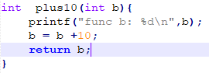可include、宣告全域變數或是宣告自定義函數**
2. **使用int main或void main作為program開頭**
3. **支援的data type：int、short int、long int、long long int、float、double、char、struct**
4. **支援arithmetic computation以及Comparison expression的data type：int、short int、long int、long long int、float、double、char**
5. **支援Logical operation( for int )**
6. **arithmetic computation：+、-、*、/、%**
7. **Comparison expression：>、>=、<、<=、==、!=\**
8. **支援Logical operation**
9. 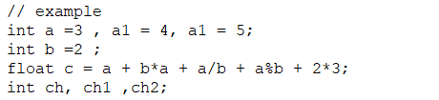**宣告同時也能賦值（運算後的值或直接给值）或多個宣告**
10. 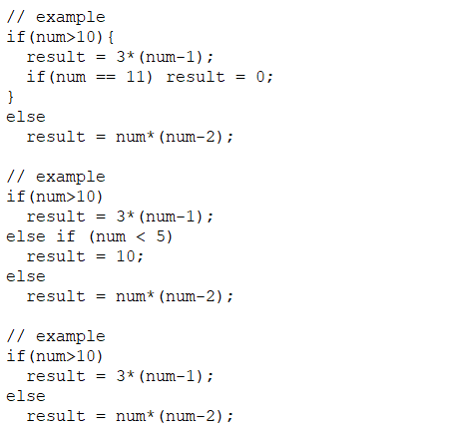**if-then-else可使用多個接在一起**
11. **if-then、if-then-else可巢狀使用(Nested if construct)**
12. **if-then、if-then-else若要做內只有一行，不必加{}**



1. **scanf 函數(支援輸入2個參數至少要一個)**

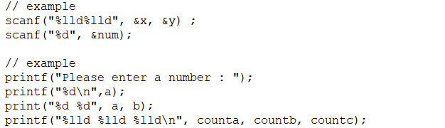

1. **printf 函數(支援輸入2個參數)**



1. 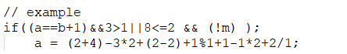 **if-then、if-then-else能支持較複雜條件判斷**
2. **其他函數(支援輸入至多2個參數) : scanf**
3. **While-loop裡能支援C-subset的Control structure、Function**

**(Loop construct + if construct )**

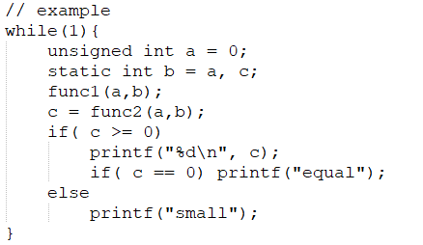

1. **For-loop裡能支援C-subset的Control structure、Function**

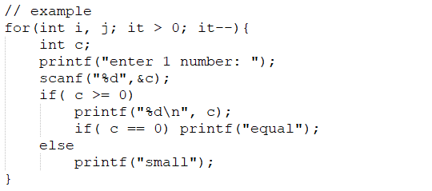 **(Loop construct + if construct )**

1. **要return不return都可以**
2. **支援註解**
3. ** ; 或 a+1; ……等，也能為一個statement**
4. 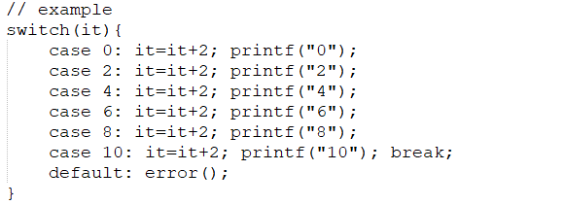 **支援switch-case**
5. 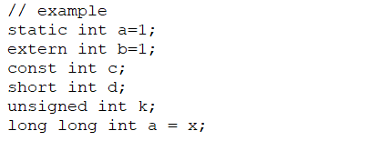 **能修飾宣告變數**
6. **支援function call，能將function的回傳值賦值給變數**



1. **運算子左右兩邊可為常數或變數**



1. **在if-then、if-then-else、while-loop、for-loop、function宣告中，有辦法使local variable有自己的scope，且若此scope沒有會找外面scope的。**
2. **printf()、scanf()支援data type：int、short int、long int、long long int、float、double、char**

**( Nested if construct、For-loop construct/ while-loop construct、Switch-case construct、Loop construct + if construct、Floating point data type、Structure data type、Logical operation、Function call )**